Приложение 9. Картотека игр: «Лоскутная мозаика -2»

Задание 2. ЦВЕТНЫЕ ПОЛОСКИ

Сделать большую мозаику в технике «Лоскутного шитья»

1. Для этого каждому ребенку необходимо наклеить на белый квадрат цветные полоски, как указано на схеме. Для 20 детей сделать каждого варианта по 4 шт.

Вариант 1.

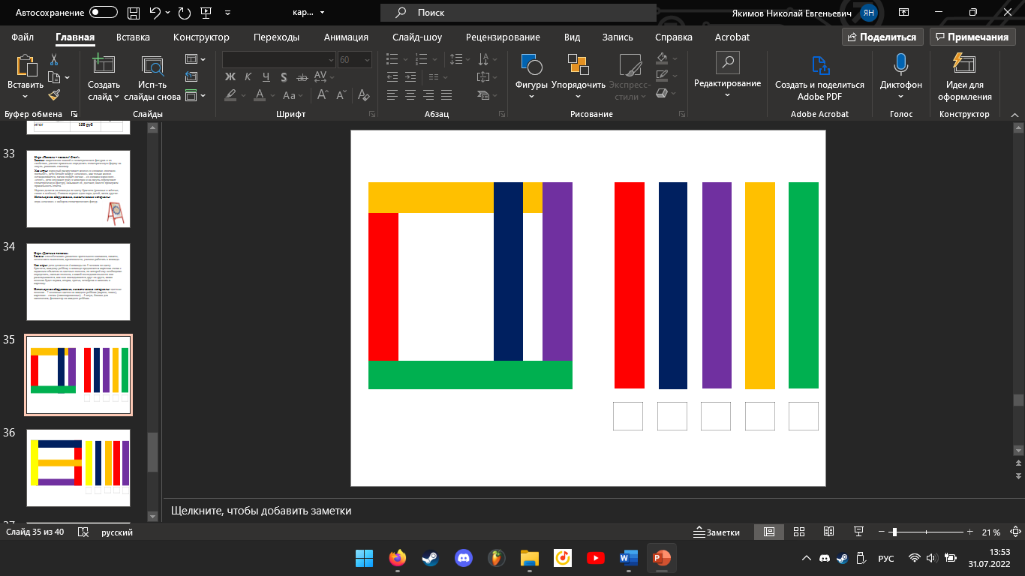

Вариант 2.

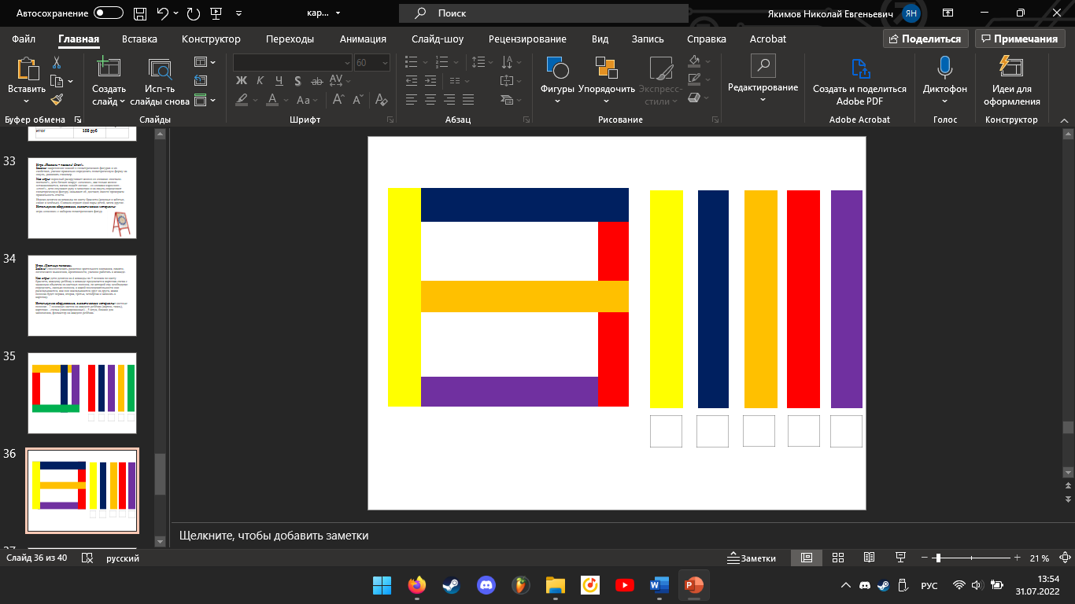

Вариант 3.

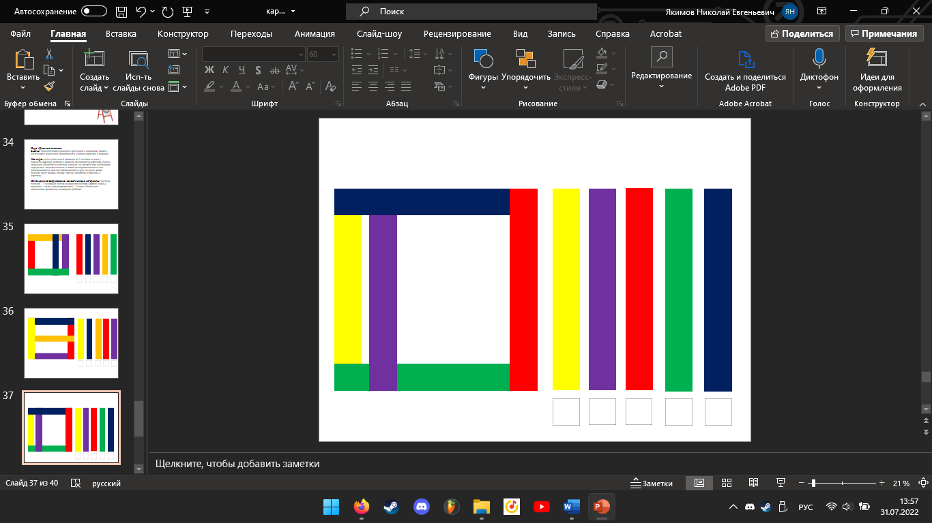

Вариант 4.

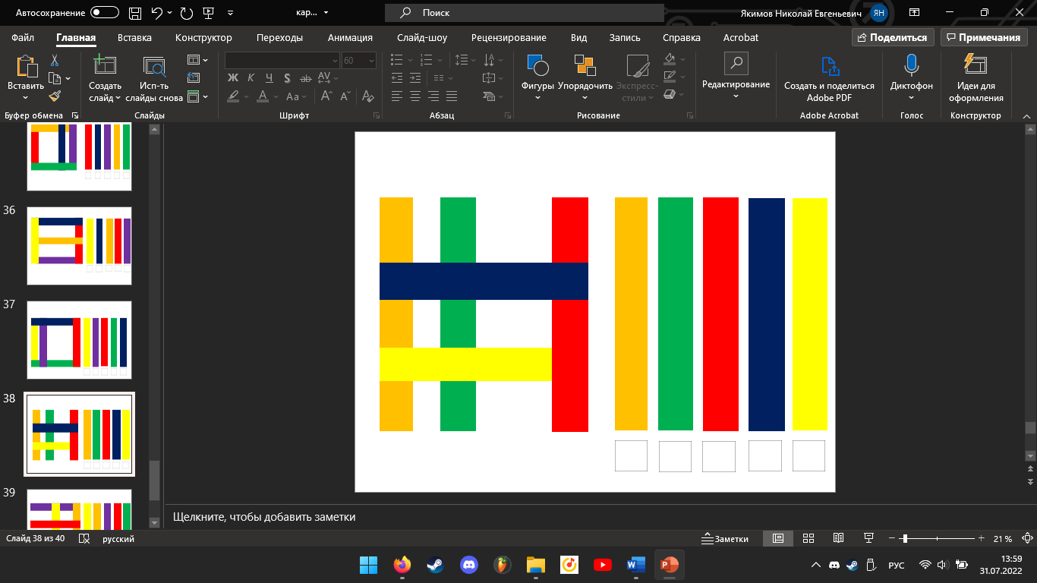

Вариант 5.

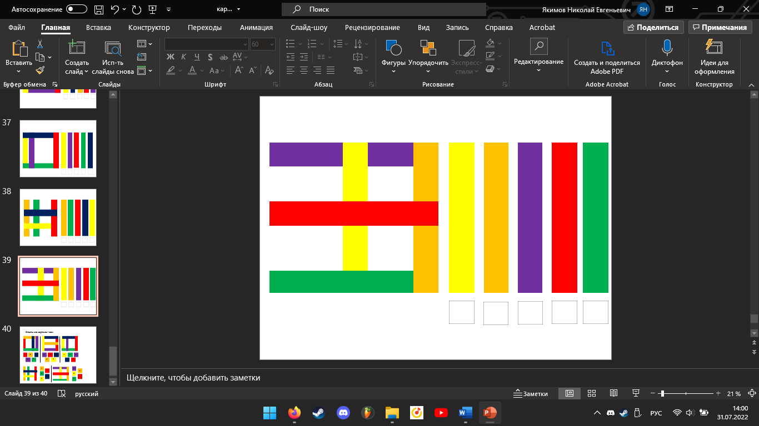

1. На бланке указать: в какой последовательности выкладывается узор

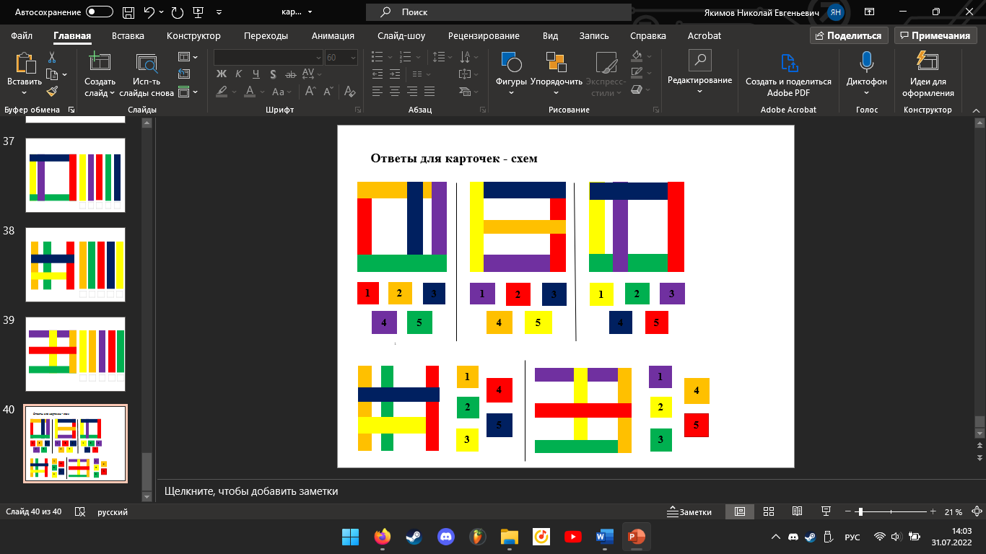

1. Выложить на полу общее панно из квадратов так, чтобы одинаковые квадраты не соединялись со всех сторон.